**２０２４年度　たまゆら陸上競技場　団体別駐輪場割り当て**

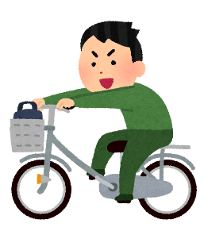（春季秋季北河内大会・枚方オープン記録会・きたかわち陸上クラブフェスタ・北河内記録会・練習会・枚方学年別・練習記録会で適用）

（部員数の増減など、状況をみて、適宜、駐輪場所を変更していきます）

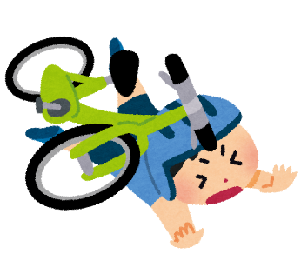

　　　枚方以外の市・クラブチーム

競技場側は駐輪禁止です

自転車の鍵の管理を徹底しましょう。

毎年、紛失する人が見られます。

屋根のある駐輪場　楠葉・津田

自転車の置き方が雑で駐輪に困る団体もあります。きれいに並べて、全ての団体が気持ちよく利用できるようご協力ください。

多くの自転車が駐輪できるよう、つめて置きましょう。

楠葉西

　枚方一　枚方二

枚方四

中宮

東香里

三中　東海大仰星

屋根のある駐輪場　長尾

　さだ

杉・山田

桜丘　渚西

長尾西　常翔啓光

　　植

え込み

枚方

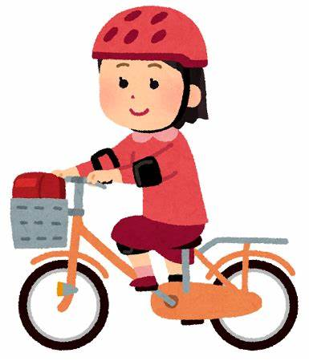

***とくにこのへん！！***

***狭い通路には絶対置かない！！***

***通れなくなります！！***